Приложение №1
ОТЧЕТ
об итогах реализации инициативного проекта

1. Наименование поселения, муниципального района или городского округа, на территории которого реализовывался инициативный проект: Октябрьский район города Ростова-на-Дону;
2. Наименование инициативного проекта: Губернаторский проект поддержки местных инициатив «Сделаем вместе»;
3. Информация об итогах реализации инициативного проекта: реализован.
^{(реализован/не реализован)}
4. Даты начала и окончания реализации инициативного проекта: с 31.03.2025
по 01.10.2025;
4.1. Информация о причинах нарушения сроков реализации инициативного проекта, в случае, если такой срок нарушен. Отсутствие финансирования у подрядной организации, нарушения в поставке материалов и оборудования.
4.2. Планируемый срок реализации инициативного проекта в случае нарушения установленного срока 01.10.2025.

№  п/п | Наименование выполненной работы, оказанной услуги, закупленного товара  в рамках реализации инициативного проекта | Стоимость  выполненной работы, оказанной услуги, закупленного товара  в рамках реализации инициативного проекта* | Ф.И.О. физического лица и (или) индивидуального предпринимателя, наименование юридического лица, выполнившего работу**
1 | 2 | 3 | 4
1. | Благоустройство общественной территории по ул. Дранко 112/1, Октябрьского района  г. Ростова-на-Дону | 9 513 087,78 | ООО «Цифровое превосходство»
 | Итого

*В случае если работа (услуга) или закупка осуществлена посредством имущественного либо трудового участия, указывается отметка: «имущественное участие» либо «трудовое участие».
**В случае участия физических лиц в реализации инициативного проекта посредством трудового участия указываются сведения о количестве физических лиц, принявших такое участие.

Сведения  о поступлении и расходовании средств на реализацию инициативного проекта | Планируемый  объем средств |  | Фактический  объем средств
 | Сумма,  (тыс. рублей) | Доля в общей сумме (процентов) | Сумма,  (тыс. рублей) | Доля в общей сумме (процентов)
1 | 2 | 3 | 4 | 5
Всего на реализацию инициативного проекта, в том числе: | 9 753,9 | 100 | 9 513,1 | 100
объем средств областного бюджета | - | - | - | -
объем собственных средств местного бюджета | 2926,9 | 30 | 2 747,4 | 30
объем инициативных платежей физических лиц | 975,0 | 10 | 966,2 | 10
объем инициативных платежей юридических лиц, индивидуальных предпринимателей | 5 852,0 | 60 | 5 799,5 | 60
Причины отклонения от запланированной стоимости инициативного проекта | 240,8 тыс. руб. – экономия по факту выполненных работ

5. Фотоматериалы*
№  п/п | Фотография объекта  до реализации  инициативного проекта | Фотография объекта  после реализации  инициативного проекта
1. | 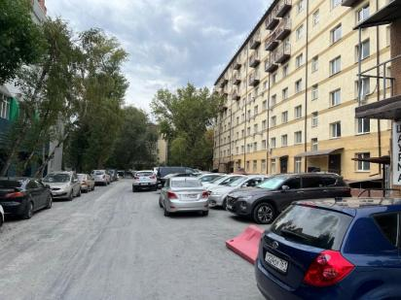 | 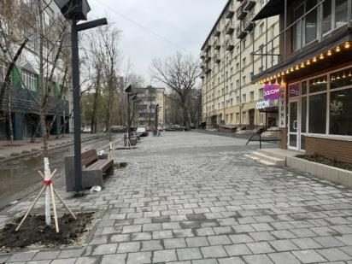
2. | 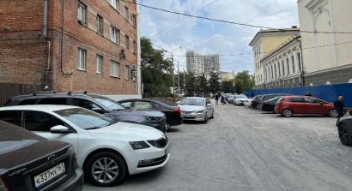 | 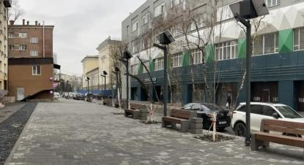
3. | 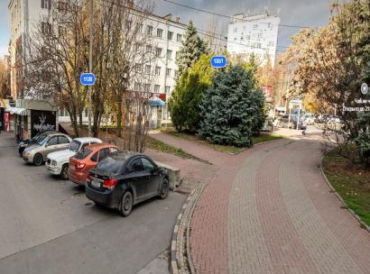 | 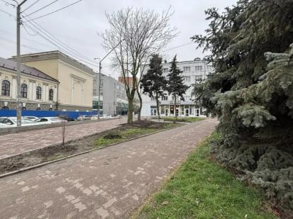
4. | 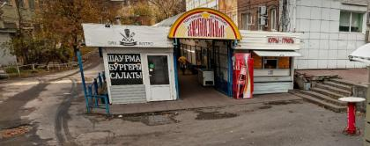  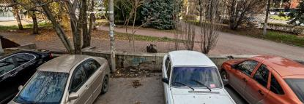 | 